17. Karakteristična impedanca LC sita

Eden osnovnih gradnikov visokofrekvenčnih vezij so frekvenčna sita: nizko-prepustna, visoko-prepustna, pasovno-prepustna in pasovno-zaporna. Frekvenčna sita gradimo iz koncentriranih oziroma porazdeljenih reaktivnih gradnikov na različne načine. Najpreprostejša oblika frekvenčnega sita je lestvica reaktivnih (čisto jalovih) zaporednih Z in vzporednih Y:

Obnašanje lestvice zaporednih Z in vzporednih Y najbolje opisuje karakteristična impedanca Zk. V prepustnem pasu ima lestvica reaktivnih gradnikov Z in Y povsem realno karakteristično impedanco Zk, kar pomeni prenos delovne moči. V zapornem pasu je karakteristična impedanca Zk povsem jalova, kar pomeni nihanje energije brez vsakršnega prenosa moči.

Karakteristično impedanco lestvice Zk poiščemo tako, da si ogledamo obnašanje osnovnih gradnikov lestvice, to se pravi gradnika T oziroma dualnega gradnika π. Slednji nam daje dualno karakteristično admitanco Yk. Osnovni gradnik T lestvice vsebuje polovično impedanco Z/2, da pri zaporedni vezavi enakih gradnikov dobimo zaporedne Z. Podobno osnovni gradnik π vsebuje polovično admitanco Y/2, da pri zaporedni vezavi enakih gradnikov dobimo vzporedne Y v lestvici.

Definicija karakteristične impedance Zk (ali admitance Yk) je silno preprosta: osnovni gradnik T (ali π) preslika Zk (ali Yk) iz izhodnih sponk nazaj v popolnoma enako Zk (ali Yk) na vhodnih sponkah. Verižna vezava številnih enakih gradnikov torej ohranja Zk (ali Yk). Zk (ali Yk) je načeloma kompleksno število. Delovni Zk (ali Yk) omogoča prenos delovne moči, jalovi Zk (ali Yk) pomeni nihanje energije.

Najpreprostejše lestvičasto sito je nizko-prepustno LC sito (LPF oziroma Low-Pass Filter). Zaporednim tuljavam L se s frekvenco povečuje jalova impedanca jωL. Vzporednim kondenzatorjem C se s frekvenco povečuje jalova admitanca jωC. Oboji zaporedni L in vzporedni C torej predstavljajo prepreko za višje frekvence. Karakteristična impedanca Zk je povsem delovna pri nižjih frekvencah pod ω₀ in povsem jalova pri višjih frekvencah nad ω₀:

Dualni zgled je lestvičasto visoko-prepustno LC sito (HPF oziroma High-Pass Filter). Zaporednim kondenzatorjem C se s frekvenco znižuje jalova impedanca 1/jωC. Vzporednim tuljavam L se s frekvenco znižuje jalova admitanca 1/jωL. Oboji zaporedni L in vzporedni C torej predstavljajo prepreko za nižje frekvence. Karakteristična impedanca Zk je povsem jalova pri nižjih frekvencah pod ω₀ in povsem delovna pri višjih frekvencah nad ω_{0.}.

Pasovno-prepustno frekvenčno sito (BPF oziroma Band-Pass Filter) izdelamo tako, da kot zaporedne gradnike Z izberemo zaporedne nihajne kroge L₁C₁, kot vzporedne gradnike Y pa vzporedne nihajne kroge L₂C₂. V bližini zaporedne rezonance L₁C₁ je impedanca Z zelo nizka. V bližini vzporedne rezonance L₂C₂ je admitanca Y zelo nizka. Karakteristična impedanca Zk je povsem delovna v frekvenčnem pasu med ω₀₁ in ω₀₂, kar predstavlja prepustni pas sita. Zk je povsem jalova pri frekvencah pod ω₀₁ in pri frekvencah nad ω₀₂ v zapornih pasovih sita:

V visokofrekvenčnih vezjih pogosto potrebujemo razmeroma ozkopasovna sita, kjer širina prepustnega pasu Δω=ω₀₂-ω₀₁<<ω₀₁,ω₀₂ dosti manjša od delovnih frekvenc sita. Ozkopasovno sito zahteva zelo veliko induktivnost tuljave L₁ v zaporednem nihajnem krogu Z, ki je običajno ne moremo praktično izdelati.

Pri visokih frekvencah ni dobrih feromagnetikov z majhnimi izgubami in visoko permeabilnostjo μ_{r} za jedro tuljave. Pri izdelavi tuljave z visoko induktivnostjo zagotovo nagaja porazdeljena kapacitivnost med ovoji tuljave, ko dolžina žice tuljave l_{žice}>λ/8 preseže osmino valovne dolžine. Praktična meja za izvedljivo tuljavo z zračnim jedrom je ωL<Zk_{MAX}≈500Ω, kjer je Zk_{MAX} karakteristična impedanca izvedljivega dvovoda z enako žico.

Ozkopasovno sito lahko gradimo samo z vzporednimi nihajnimi krogi oziroma enakovrednimi votlinskimi rezonatorji. Nihajne kroge L₂C₂ sklopimo z manjšimi kondenzatorji C₁ oziroma s četrtvalovnimi vodi. Obe rešitvi se obnašata kot inverter impedance, ki vzporedno vezan vzporedni nihajni krog preslika v zaporedno vezan zaporedni nihajni krog. Dualnost invertiranja je razvidna v grafu karakteristične impedance Zk, ki v prepustnem pasu med ω₀ in ω∞ narašča od nič do neskončnosti:

Karakteristična impedanca Zk sita s sklopnimi kondenzatorji C₁ je povsem jalova, kapacitivna v obeh zapornih pasovih pod ω₀ in nad ω∞.

Pasovno-zaporno frekvenčno sito (BSF oziroma Band-Stop Filter) izdelamo tako, da kot zaporedne gradnike Z izberemo vzporedne nihajne kroge L₁C₁, kot vzporedne gradnike Y pa zaporedne nihajne kroge L₂C₂. V bližini vzporedne rezonance L₁C₁ je impedanca Z zelo visoka. V bližini zaporedne rezonance L₂C₂ je admitanca Y zelo visoka. Karakteristična impedanca Zk je povsem jalova v frekvenčnem pasu med ω₀₁ in ω₀₂, kar predstavlja zaporni pas sita. Jalova Zk ima v zapornem pasu pol pri vzporedni rezonanci L₁C₁ pri frekvenci ω∞:

Zaporno sito ima dva prepustna pasova med nič in ω₀₁ ter med ω₀₂ in neskončnostjo. V obeh prepustnih pasovih je karakteristična impedanca Zk povsem delovna.

Podobno kot v ozkopasovnih pasovno-prepustnih sitih tudi v ozkopasovnih pasovno-zapornih sitih naletimo na težko izvedljive gradnike, predvsem tuljave. V pasovno-zapornem situ mora biti induktivnost L₂ v zaporednem nihajnem krogu Y zelo visoka. Induktivnost L₁ v vzporednem nihajnem krogu Z ima oba priključka "vroča", to se pravi na potencialu različnem od mase. Obe težavi reši invertiranje s četrtvalovnim vodom, z manjšim sklopnim kondenzatorjem ipd.

Iz opisa delovanja preprostih lestvičastih sit iz samih enakih gradnikov T ali π je razvidno, da se karakteristična impedanca Zk spreminja tudi znotraj prepustnih pasov sit. Neprilagoditev impedance na vhodu in izhodu sita pomeni stojni val notranjosti sita in valovit odziv. Stojni val in valovitost ublažimo tako, da sito gradimo iz neenakih gradnikov T ali π. Gradnike T ali π z najmanjšim sklopom oziroma najožjim prepustnim pasom postavimo v sredino lestvice. Sklop oziroma pasovno širino gradnikov T ali π povečujemo proti obema koncema lestvice.

Matematiki so nalogo načrtovanja sita rešili za različne primere: določena valovitost amplitudnega odziva, določena valovitost skupinske zakasnitve sita itd. Svoje izsledke so objavili v tablicah za načrtovanje sit. Tablice so napisane za nizkoprepustna sita z normirano frekvenco ω₀=1rd/s in normirano karakteristično impedanco Zk=1Ω. V knjigah s tablicami najdemo tudi napotke, kako preračunati vrednosti za drugačno vrsto sita (visoko-prepustno, pasovno ali zaporno) pri drugačnih frekvencah in drugačni Zk.

Dosti težji zalogaj je upoštevanje neželjenih pojavov v frekvenčnem situ: izgube v kondenzatorjih in tuljavah, porazdeljene kapacitivnosti in induktivnosti zaradi končnih izmer gradnikov ter neželjeni električni in magnetni sklopi med različnimi gradniki. Brezizgubno teorijo načrtovanja sit lahko uporabljamo le v primerih, ko je obremenjeni Q_{L} sita dosti manjši od neobremenjenega Q_{U} uporabljenih gradnikov: Q_{L}<<Q_{U}.

Največje izgube vnaša ohmska upornost tuljav zaradi končne prevodnosti kovin. Zaradi končne kvalitete Q tuljav bo imelo frekvenčno sito določene električne izgube in bo vnašalo dodatno vstavitveno slabljenje znotraj prepustnega pasu. Po drugi strani električne izgube gradnikov blažijo nihanje karakteristične impedance Zk in slabijo stojni val v situ, kar oboje znižuje valovitost prepustnega pasu.

Končno kvaliteto Q tuljav in kondenzatorjev je razmeroma enostavno upoštevati v programih za simulacijo električnih vezij. Simulacija porazdeljenih kapacitivnosti in induktivnosti zaradi končnih izmer gradnikov ter neželjenih električnih in magnetnih sklopov med različnimi gradniki je pogosto neuspešna, ker ne razpolagamo z dovolj natančnim opisom našega vezja. Do manjkajočih podatkov je pogosto edina pot izdelava in natančna meritev prototipa vezja.

Za vajo izmerimo električne lastnosti petih različnih lestvičastih frekvenčnih sit:

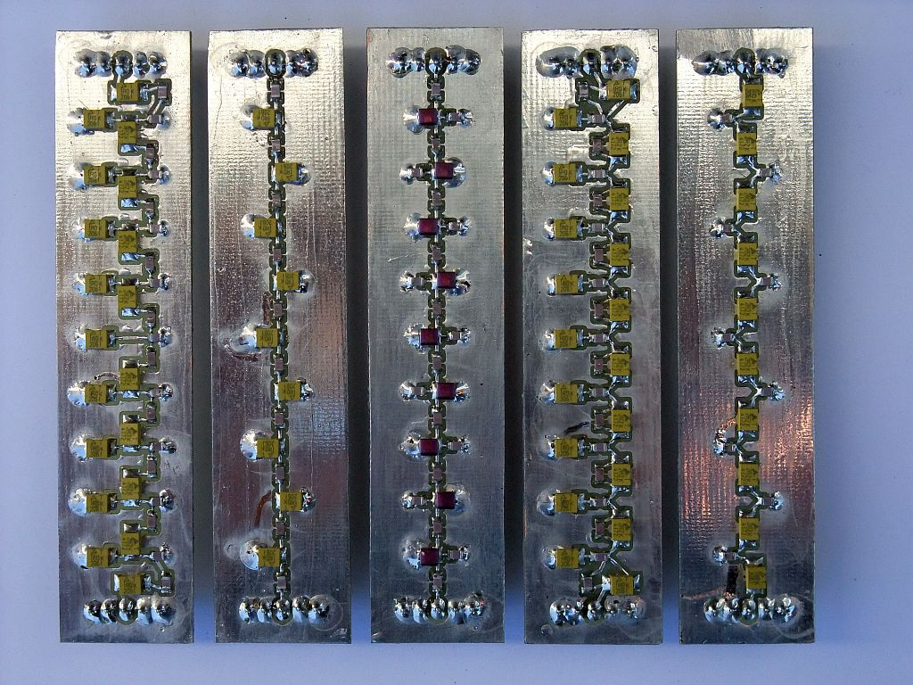

Osnovni načrt vseh petih sit je enak, vsa sita vsebujejo enako letvico z enakim številom zaporednih gradnikov Z in enakim številom vzporednih gradnikov Y. Razlika med siti je v gradnikih, ki so lahko posamični kondenzatorji, posamične tuljave, zaporedni nihajni krogi oziroma vzporedni nihajni krogi. Vsa sita so načrtovana kot sita z majhnimi izgubami Q_{L}<<Q_{U}.

Osnovni načrt vseh petih sit je prikazan na spodnji sliki. Pri vrednostih gradnikov pomeni znak "+" zaporedno vezavo tuljave in kondenzatorja v zaporedni nihajni krog. Obratno pomeni znak "‖" vzporedno vezavo tuljave in kondenzatorja v vzporedni nihajni krog.

Vrednosti vseh gradnikov so izbrane iz standardne eksponentne lestvice. Impedanca gradnika Z/2 na začetku in koncu lestvice zato ni povsem natančna polovica zaporedne impedance Z povsod drugod v lestvici. Za vseh pet različnih sit še pred meritvami izračunamo eno oziroma dve značilni frekvenci, kjer karakteristična impedanca sita Zk menja značaj: delovni ali jalov. Značilne frekvence izračunamo iz vrednosti Z in Y, saj sta nenatančna gradnika Z/2 v vsakem situ samo dva:

Namen vaje je, da ovrednotimo delovanje vseh petih različnih sit pri različnih zaključitvenih impedancah vhoda in izhoda sita. Ker so vsi merilni inštrumenti izdelani za karakteristično impedanco Zk=50Ω, si pomagamo z dodatnim merilnim vezjem. Obema priključkoma zunanjega merilnika sta vzporedno vezana upora 33Ω, kar zniža karakteristično impedanco priključkov merilnika na samo 20Ω.

Sledita zaporedna potenciometra, ki jima lahko nastavljamo upornost med 0Ω in 1kΩ. S pomočjo obeh potenciometrov lahko nastavljamo zaključitveno impedanco sit v območju od 20Ω do 1020Ω in to neodvisno na vhodu in izhodu sita. Nastavljeno vhodno in izhodno impedanco izmerimo z enosmernim ohm-metrom tako, da merjenec odstranimo iz vezja:

Z nastavljanjem potenciometrov seveda spreminjamo vstavitveno slabljenje merilne postavitve brez sita. Za umerjanje namesto merjenca vstavimo kratkostičnik (referenčni vod) z enakimi priključki kot sita. Referenčni vod oziroma različna sita nataknemo na osnovno ploščo, ki nosi oba potenciometra in koaksialna priključka za analizator vezij:

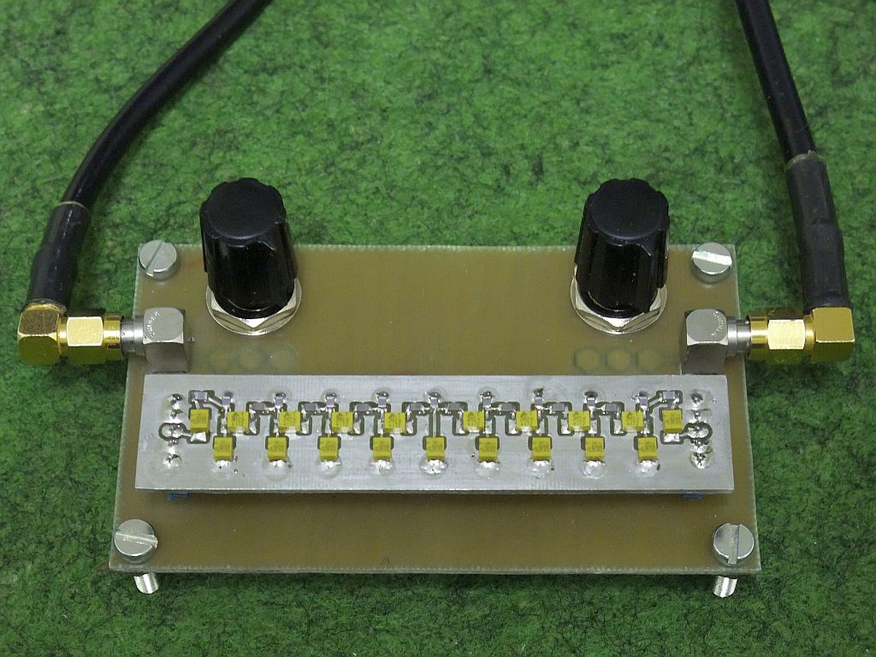

Velikost prevajalne funkcije |H(ω)| merimo kot |S₂₁| oziroma |S₁₂| z vektorskim ali skalarnim analizatorjem vezij. V ta namen lahko uporabimo tudi visokofrekvenčni spektralni analizator, ki je opremljen s pripadajočim sledilnim izvorom. Razporeditev in vezava vseh merilnih pripomočkov je prikazana na spodnji sliki:

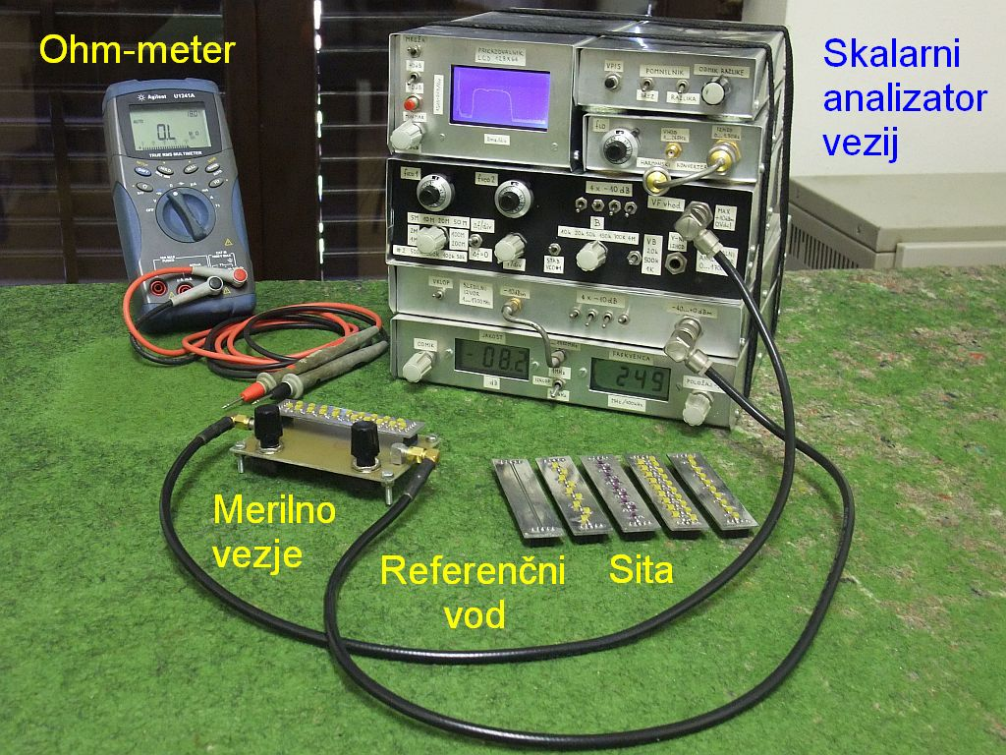

Vseh pet sit merimo v frekvenčnem pasu 0..50MHz. Najprej zasukamo oba potenciometra skrajno levo za najnižjo upornost. Ogledamo si odziv vseh petih sit in si zabeležimo valovitost [dB] v prvi stolpec razpredelnice za zaključitveno impedanco Z=20Ω. Nato obrnemo oba potenciometra skrajno desno in si zabeležimo valovitost [dB] v drugi stolpec razpredelnice za zaključitveno impedanco Z=1020Ω. Ker višja upornost potenciometrov poveča vstavitveno slabljenje merilne opreme, po potrebi slabilce analizatorja vezij.

V tretjem koraku skušamo poiskati tisto zaključitveno impedanco Z_{OPT}, ki daje najnižjo valovitost v prepustnem pasu. Pri tem pazimo, da sta oba potenciometra vsaj približno v istem položaju. Sito odstranimo in izmerimo nastavljeni impedanci Z_{OPT} [Ω] z ohm-metrom. Vstavimo kratkostičnik in umerimo analizator vezij za najdeno nastavitev potenciometrov.

Kratkostičnik ponovno zamenjamo s sitom. Pri nastavljeni Z_{OPT} odčitamo valovitost [dB], najmanjše vstavitveno slabljenje [dB] in eno oziroma obe značilni frekvenci f₁ in f₂ [MHz] Značilni frekvenci odčitamo v točkah, kjer odziv sita upade za -10dB, da se izognemo manjšim zobcem valovitosti na meji prepustnega pasu sita.

